导师信息
姓名： | 张健 | 英文名： |  | 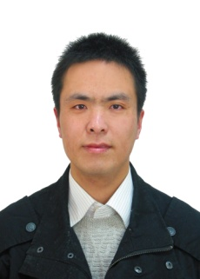
导师类别： | 硕士生导师 | 所在专业： | 捕捞学
性别： | 男 | 最高学位： | 博士
所在单位： | 上海海洋大学
入职年月： | 2015-03-26 | 出生年月： | 2015-03-26
职务： |  | 职称： | 副教授
研究方向： | 渔具渔法 | E-Mail： | j-zhang@shou.edu.cn
通讯地址： | 上海市沪城环路999号上海海洋大学183信箱

简历：
教育经历：
工作经历：
研究成果：
获奖情况：
专利著作：
论文发表：

